ИНСТРУКЦИЯ ПО ЭКСПЛУАТАЦИИ

УСТАНОВКА ИЗДЕЛИЯ
Изделие устанавливать на выровненную по горизонту поверхность

ПРАВИЛА ТРАНСПОРТИРОВКИ
Изделие в заводской упаковке может транспортироваться с соблюдением правил, действующих на данном виде транспорта и требований к транспортной маркировке.

ПРАВИЛА ЭКСПЛУАТАЦИИ
1. Используйте изделие по назначению.
2. Проводить визуальный осмотр изделия и проверять крепежные соединения - ежедневно.

ПРАВИЛА ХРАНЕНИЯ
Изделие хранить в помещениях, обеспечивающих сохранность от механических повреждений, попадания влаги и действия агрессивных сред.

ГАРАНТИЙНЫЕ ОБЯЗАТЕЛЬСТВА
Изготовитель гарантирует соответствие изделия техническим требованиям при соблюдении потребителем условий эксплуатации и хранения и при наличии паспорта на изделие.
Гарантийный срок эксплуатации – 12 месяцев со дня получения изделия потребителем. Гарантийный ремонт осуществляется только при наличии паспорта.

СВЕДЕНИЯ О РЕКЛАМАЦИЯХ
В случае обнаружения дефектов и неисправностей потребитель имеет право предъявить рекламацию в течение 30 дней с момента получения изделия, а Изготовитель обязуется удовлетворить требования по рекламации в течение 30 дней с момента её получения. Гарантийный ремонт осуществляется при наличии паспорта.

СВИДЕТЕЛЬСТВО О ПРОДАЖЕ

Дата ________________________ Подпись продавца __________________

Дата ________________________ Подпись покупателя _______________

ООО «Пумори – Спорт»

Стойка для хранения лыж однорядная на 12 пар

Паспорт – описание
700.178.1.12.000 ПС

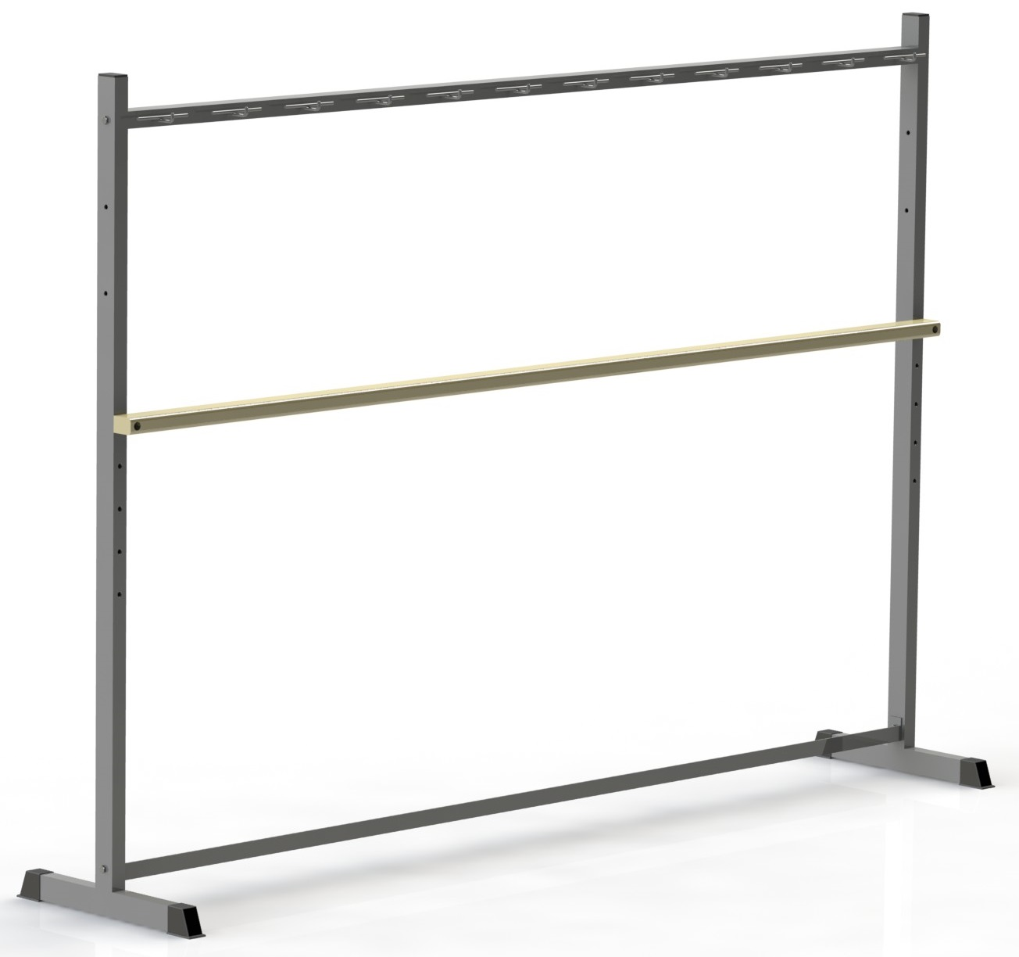

Россия, 620142, г. Екатеринбург, ул. Монтёрская, 3
Тел.: (343) 287-93-70; 287-93-80
E-mail:psp@pumori.ru
www.pumorisport.ru
ТЕХНИЧЕСКОЕ ОПИСАНИЕ

ВВЕДЕНИЕ
Техническое описание предназначено для изучения конструкции и содержит технические данные и сведения об устройстве изделия, необходимые для обеспечения его правильной эксплуатации.

НАЗНАЧЕНИЕ
Стойка предназначена для удобного хранения лыж. Рекомендуется для использования в магазинах и на складах.

ТЕХНИЧЕСКИЕ ДАННЫЕ
Габаритные размеры (не более):
Длина, мм 2750
Ширина, мм 620
Высота, мм 1970
Масса, кг 38

УСТРОЙСТВО ИЗДЕЛИЯ
Используемый сортамент: труба профильная 60х40х3мм, уголок 40х40х3мм.
Покрытие: ППП.
Прочие материалы: брус 60х40.

КОМПЛЕКТНОСТЬ
1. Стойка 2 шт.
2. Перемычка с крючками 1 шт.
3. Нижняя перемычка 1 шт.
4. Деревянный упор 1 шт.
5. Болт М12х140 2 шт.
6. Болт М10х60 4 шт.
7. Заглушка пластмассовая наружная под трубу 60х40х3 мм
8. Заглушка пластмассовая внутренняя под трубу 60х40х3 мм
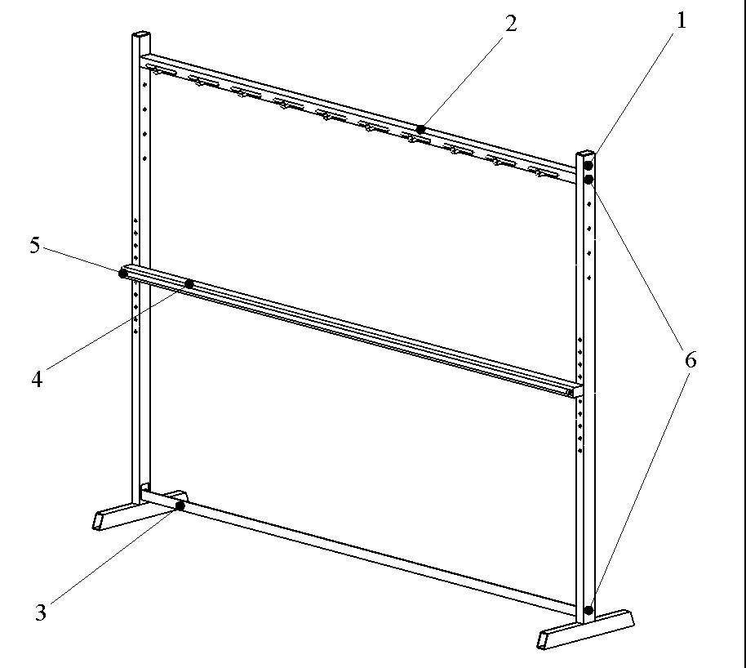
Изготовитель оставляет за собой право на изменения конструкции, не ухудшающие эксплуатационные характеристики изделия.
СВИДЕТЕЛЬСТВО О ПРИЕМКЕ
Заводской №: 700.178.1.12
соответствует техническим требованиям конструкторской документации и признано годным для эксплуатации.

Приемку произвел ________________________ Дата выпуска _________
(роспись)
Приемку произвел ________________________ Дата выпуска _________
(роспись кладовщика ПС)

